IRONMAN 70.3 LANGKAWI 2018

Bonjour les chameaux !!

Voici un résumé de mon premier ironman70.3.
Après la formule Xterra en 2017, je voulais tester la formule ironman. On commence par le 70.3, ça sera déjà pas mal, et de surcroit “à la maison” puisque l’épreuve a lieu sur l’ile de Langkawi en Malaisie, a une heure de vol de Kuala Lumpur.
L’ironman existe depuis déjà quelques années a Langkawi mais la formule 70.3 a démarré en 2017. Le lieu est idéal : eau a 30 degrés, parcours vélo qui longe la mer, traverse la jungle, des rizières et des villages typiques, avec quelques sections vallonées, ce n’est jamais plat. Le finish du run est pas mal car au bord de la plage et du bar de l’hôtel donc ambiance et encouragements assurés à chaque passage ! C est un parcours qui teste aussi le mental car le taux d’humidité dépasse les 80% et la température extérieure autour de 35 degrés. Bref, un parcours taillé pour un chameau (sauf pour l’humidité…).

J’ai donc découvert l’univers « ironman » et son organisation très très pro, et aussi son sens aigu du marketing... L’ambiance est fabuleuse, tu as vraiment l’impression que les athlètes font partis d’une même famille, quelque soit ton niveau.

En ce qui concerne la course, je suis très satisfait pour un premier : pas de casse, pas de crevaison et une bonne gestion de l’effort. Je démarre bien avec la natation (32 minutes), transition OK. Je sais que je ne suis pas très fort sur le vélo donc je me répète de rester calme et d’oublier ceux qui me doublent, qui sait peut-être les reverrai-je sur le run ? Surtout qu’il pleut (merci car il fait plus frais !!) mais je vois 2 crash en l’espace de 20km, attention les dégâts. Le revêtement des routes est un peu « a l’ancienne » sur l’ile, donc prudence, faut lever la tete sur ce genre de parcours (On se croirait sur les vieilles départementales de chez nous (je vous le dis, c’est un parcours pour les chameaux !!). Pour l’anecdote, au finish, un ami m’a dit qu’une cycliste avait percute un singe, pas mal non ??
Tout va bien sur le vélo, quelques douleurs en bas du dos au 40eme km, mais tout va bien. Un orage de 15min, « type tropical » (c’est-à-dire fort mais court) sur le coin de la figure au 50eme km, de quoi vous rafraichir et vous donner quelques frissons. Et puis le soleil revient jusqu’à T2. 2h42 pour les 90km.
Je commence la course à pied en me mettant comme objectif de tenir 5min/km. Je me sens très bien et les nuages reviennent, parfait car le parcours longe l’aéroport, pas d’ombre mais heureusement que l’organisation place des bassines d’eau froide tous les 2km. Je prends un gel toutes les 20min, pas de mal de ventre, je tiens, je tiens. Et puis a partir du17eme, les jambes se raidissent mais je tiens presque le rythme jusqu’au finish. Bilan 1h46 pour le run.
La suite de la journée, c’est farniente au bord de la plage et apéro, près de la ligne d’arrivée. Chaude ambiance, on encourage les participants de l’ironman qui, eux, se tapent un cagnard de chez cagnard, pas un nuage tout l’après-midi. Je me dis que c’est injuste sachant qu’ils fournissent un effort bien plus long. Romain Guillaume, le champion français de 2017, a une grosse défaillance sur la course a pied, il finira en marchant, loin des premiers. Mais il finit quand même, respect. Beaucoup de mes amis malaisiens ont fait des photos avec lui, il est super cool et il est devenu le chouchou des locaux. Les français ont la cote ici, je le répète, une course taillée pour les chameaux !!!

Quelques photos du WE pour vous donner envie de venir. Et si vous venez, je vous organise toute la logistique sur place, parole de chameau !

A bientôt
Jean
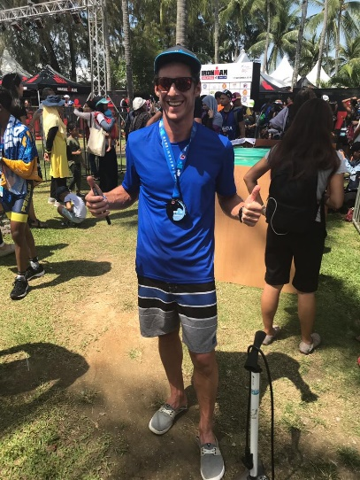
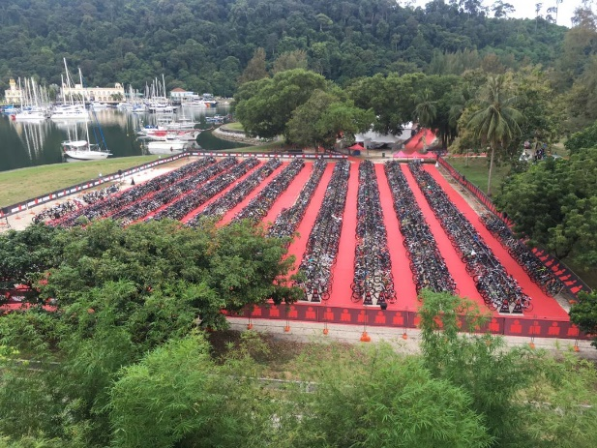

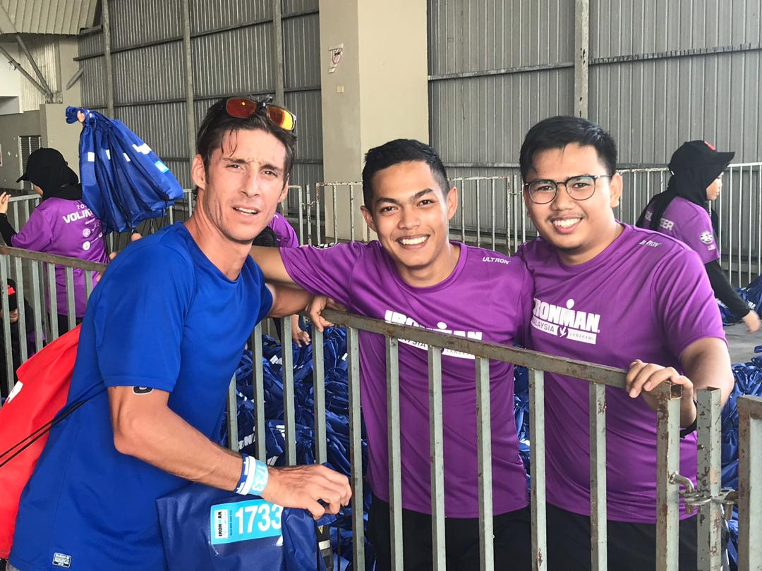
Les volontaires

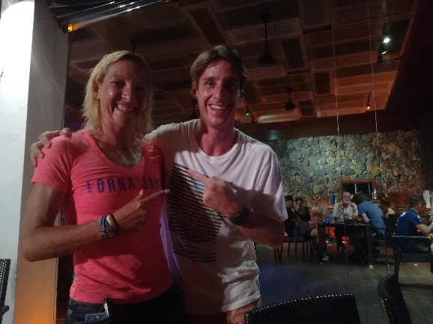
Avec la gagnante de l’IM 2018, Mareen Hufe (9h25)

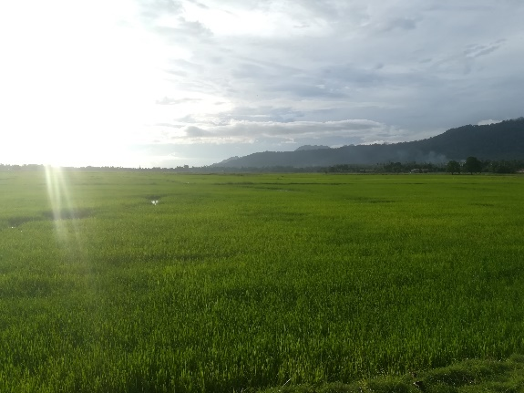
Rizieres de Langkawi

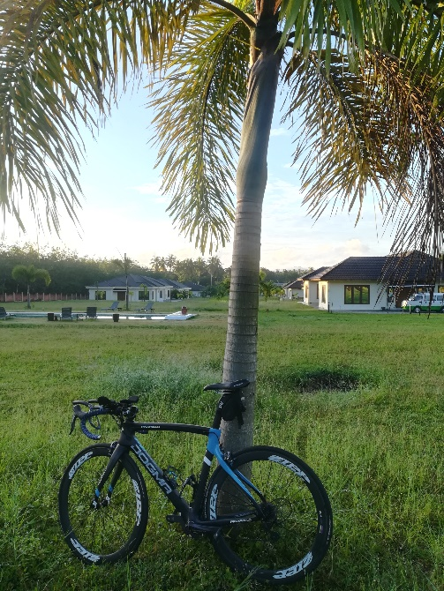
« l’hotel »

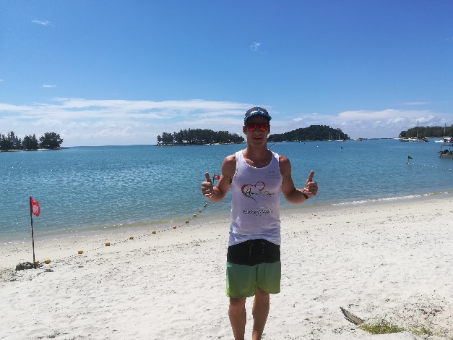
Un chameau sur le sable, dans son élément

